BE - JAVA Avancé TEST INT (Rattrapage)

Projet LogiStock

(4H)

SGC LEDEME

2023



# Règles de base

* Vous ne devez développer que la partie métier de l’application.
* Le code devra être entièrement documenté.
* Vous devez découper correctement votre code et interfacer les couches.

# La base de données

La base de données devra se nommer « JAVA_AVA_TEST_LOGISTOCK ».

Vous devez créer 3 fichier csv :

* Articles.csv ayant le pattern suivant :
  + DESIGNATION|PRIX|EMPLACEMENT
* Clients.csv ayant le pattern suivant :
  + NOM|PRENOM|ADRESSE|CP|VILLE|NUMTEL
* Commandes.csv ayant le pattern suivant :
  + NUMCOMMANDE|DATE(AAAA-MM-JJ)|NOMCLIENT-PRENOMCLIENT|
  + Puis séparés par des points virgules {DESIGNARTICLE,QTE}

Vous devez charger les 2 premiers fichiers par appel à une méthode init qui devra se trouver dans une façade.

Ils devront être chargé de manière parallélisée.

# Les entités

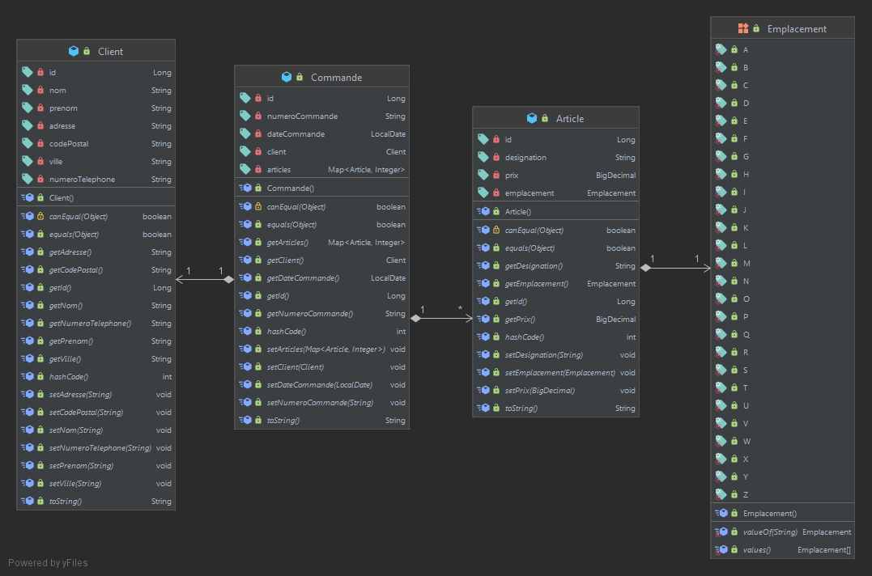

Le fichier “entities.png” est aussi disponible dans l’archive du test.

Règles de gestion :

1. Un Client a :
   * Un nom de taille 50 maximum et obligatoire.
   * Un prénom de taille 50 maximum et obligatoire.
   * Une adresse de taille 255 maximum et obligatoire.
   * Un code postal de taille 5 et obligatoire.
   * Une ville de taille 100 maximum et obligatoire.
   * Un numéro de téléphone de taille 10 devant commencer par 0.
   * L’unicité se fera sur le nom puis sur le prénom.
2. Une Commande a :
   * Un numéro de commande de taille 10 respectant le pattern suivant (4 chiffres décrivant l’année de la commande suivie d’un tiret suivi de 5 chiffres qui représente un compteur ordonné qui commence à « 00001 » et qui est au maximum à « 99999 ». Exemple : la 132ème commande de 2020 aura comme numéro de commande 2020-00132)
   * Une date de commande obligatoire.
   * Le Client obligatoire ayant passé la commande.
   * Une Map d’articles / quantité.
3. Un article a :
   * Une désignation obligatoire de taille 255.
   * Un prix obligatoire.
   * Un Emplacement obligatoire.

Méthodes à coder :

1. Coder une méthode dans la commande qui permet de savoir le prix total sachant que si la commande dépasse 1000€ il a le droit à 5% de rabais.
2. Coder une méthode dans le client permettant de savoir s’il est VIP. Pour être VIP il faut avoir commander plus de 5000€ de marchandises dans les 6 derniers mois. Le fait d’être VIP permet d’avoir une réduction de 5%. La remise VIP s’applique après les autres remises.

# Les facades

La façade fournie est un exemple il sera peut-être judicieux de la découper en plusieurs.

Vous devez développer une application connectée à une base de données PostgreSql grâce à l’orm Hibernate en respectant la spécification JPA.

Il vous faut mettre tout en œuvre pour respecter les méthodes demandées dans l’exemple de façade qui vous ait fourni dans l’archive du test.

# Bonus

1. Charger le 3ème fichier.
2. Charger les fichiers de façon optimisé (SQL pur).

# Allons-y

A la fin du temps imparti vous fournirez le projet au format zip qui respectera le format suivant : $NOM_$STAGE_JAVAAVA_TEST.zip

